Мошенники пытаются подружиться и не просят денег: новая ловушка

Безобидный, ни к чему не обязывающий диалог с незнакомцем в мессенджере может завершиться для вас разорением. С таким незнакомцем, а точнее с незнакомкой, довелось пообщаться шеф-редактору журнала «Главбух» Лине Шуваловой. Собеседница не предлагала перевести деньги на безопасный счет, не угрожала спецслужбами и не запугивала. Она стремилась проявить дружелюбие и показать, что ищет друзей по переписке. Чего она на самом деле хотела и почему подобное общение должно насторожить, читайте в статье.
ЛИНА ШУВАЛОВА — шеф-редактор журнала «Главбух». Работала налоговым инспектором и бухгалтером, но поняла, что хочет связать свою жизнь с текстами. С 2014 по 2018 год писала статьи для «Главбуха», потом три года была главным редактором крупного образовательного проекта. С 2021 года снова работает в любимом «Главбухе».

«Я просто хочу получить вашу личную рекомендацию»
Собеседница завела разговор о своем заработке, хвасталась доходами. Стало интересно, чего она на самом деле хочет
Недавно мне в телеграм пришло сообщение от незнакомой женщины. Это не было массовой рассылкой, каких в телеграме хватает. Ее страница не была безликой, на аватаре стояла фотография. Женщина обратилась ко мне по имени и сказала, что хотела бы получить мою личную рекомендацию. По ее словам, она нашла меня в телеграм-канале одного врача, на которого я подписана. Специалиста, о котором она заговорила, я знаю лично. Но страница у доктора не многолюдная, поэтому меня особо не удивило, что собеседница нашла меня именно там, среди узкого круга подписчиков.
Женщина спросила, что я думаю про этого врача и стоит ли записываться к нему на прием. Дескать, хочет получить живой честный отзыв, а не читать, что пишут в интернете, тем более что хвалебные отзывы часто бывают написаны на заказ. Я ответила, что врач действительно хороший, знакома с ним вживую и была на приемах. Однозначно рекомендую к нему обращаться.
Сразу после этого женщина поинтересовалась, где я живу — вдруг мы землячки. Я ответила, что живу в Подмосковье. Собеседница сказала, что живет в Смоленске. Вот это мне уже показалось странным, ведь у врача на страничке написано, что он принимает в Подмосковье. Он не какой-то узкопрофильный. Почему им интересуется человек из Смоленска?
Дальше собеседница начала спрашивать лично про меня: кто я, что я, где работаю, есть ли семья, дети. Все очень дружелюбно — как будто просто хочет поболтать. Стала рассказывать и о себе: замужем, есть дочь, счастливая жена и мама, учитель младших классов в прошлом. Как-то неожиданно завела разговор о заработке. Но говорила только про себя — хвасталась своими успехами и высоким доходом. Меня такой поворот насторожил еще больше, но было интересно, чего эта женщина на самом деле от меня хочет. Решила пообщаться с ней еще, чтобы раскусить.
Меня не пытались склонить к каким-то действиям, к которым обычно призывают мошенники. Не предлагали обезопасить деньги на карте, не запугивали. Просто интересовались мной, рассказывая при этом о себе. Обычная ни к чему не обязывающая беседа. Но я почувствовала одну вещь: собеседница так много говорит о себе и своем заработке, чтобы я сама начала интересоваться подробностями и, возможно, попросила ее помочь мне тоже выйти на такой доход. К тому же, по словам собеседницы, ей для этого практически ничего не нужно делать, все делают за нее, а она просто получает деньги.
Я хочу поделиться этим диалогом с вами. Прокомментировать его попросила профессионального психолога Ирину Сережкину. Она сразу увидела в переписке множество сигналов и «красных флагов» — деталей, которые настораживают. Если вдруг столкнетесь с аналогичным потенциальным «другом по переписке», знайте, что цели у него такие же, как у обычных мошенников. Просто он пытается расположить вас к себе, войти в доверие и сделать так, чтобы вы сами отдали ему все деньги. Читайте запись нашего разговора с комментариями психолога, а после я расскажу, чем должна была закончиться наша переписка, если бы я не начала игнорировать собеседницу.
Все могло бы закончиться по классике — потерей денег
Я поискала в интернете, чем обычно заканчивается подобное общение. Оказывается, схема обмана набирает популярность: через маленькие телеграм-каналы мошенники находят тех, к кому можно втереться в доверие. Если подписчики в таких каналах скрыты, «вытянуть» их несложно через специальных ботов. Дальше мошенники выбирают жертву и начинают общаться издалека, с просьбы поделиться честным отзывом или опытом. Потом идут ненавязчивые вопросы про все подряд. Затем начинают рассказывать, например, о заработке на тотализаторах, на инвестициях, на криптовалюте и т. д. Специально ничего в открытую не предлагают, чтобы не спугнуть, а пытаются подогреть интерес к своей теме, чтобы человек на все решился сам.
В моем случае от меня ждали, что я заинтересуюсь секретным наставником по криптовалюте и добровольно захочу перевести ему деньги в качестве первоначального вложения в свой будущий высокий доход. На этом, скорее всего, все бы и закончилось. Мошенница бы пропала: поставила бы меня в черный список, а может, и вовсе удалилась бы из телеграма, чтобы позже создать новую страницу для обмана других людей. Естественно, никакого уважаемого наставника не существует, и мои деньги ушли бы в неизвестном направлении. Призываю вас к бдительности: избегайте подобных контактов и, как бы банально ни звучало, никому не переводите деньги. Даже если в открытую этого никто и не предлагает.

Мой телеграм-диалог с незнакомкой и комментарии психолога к нему
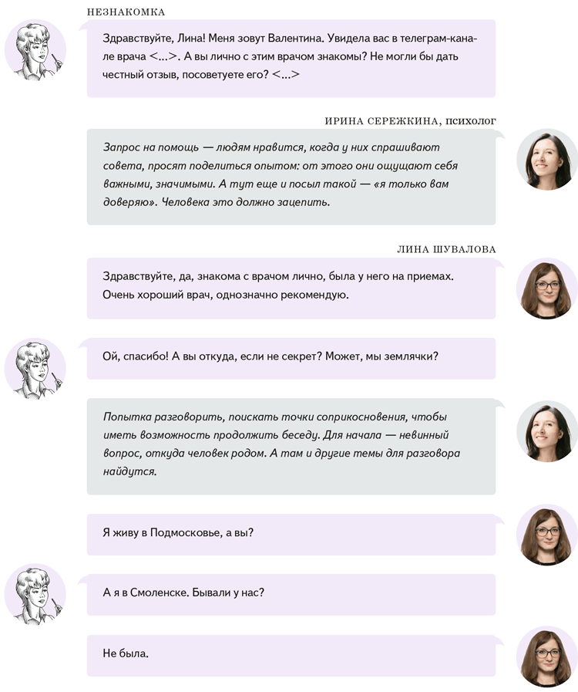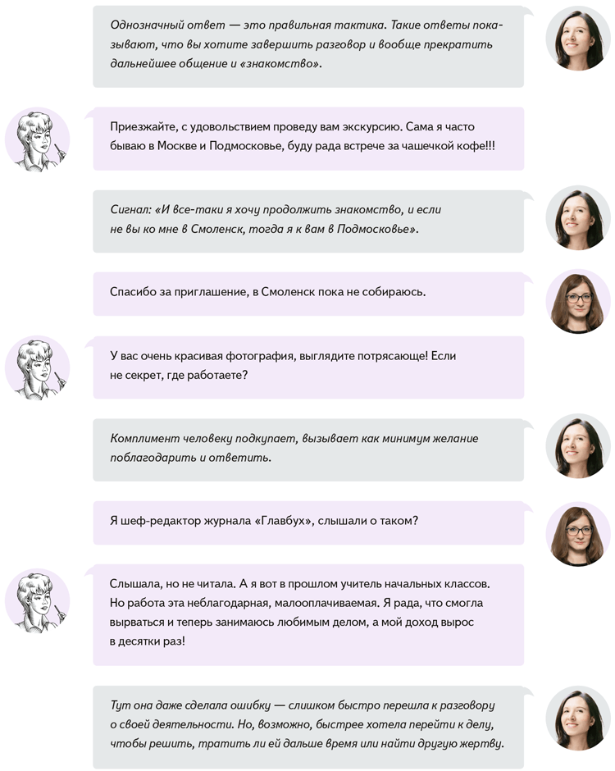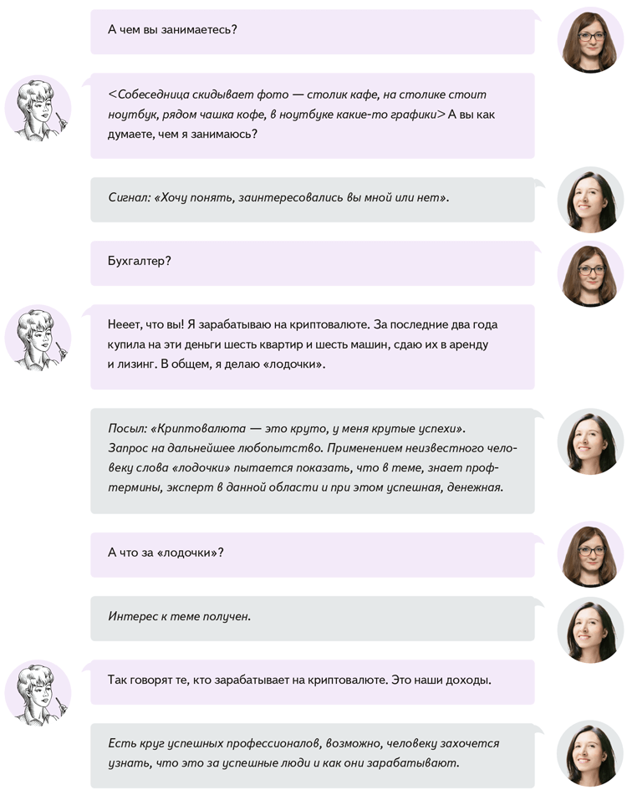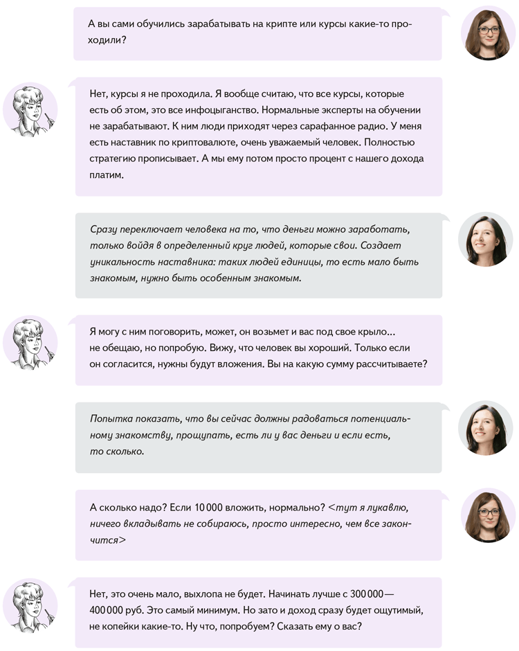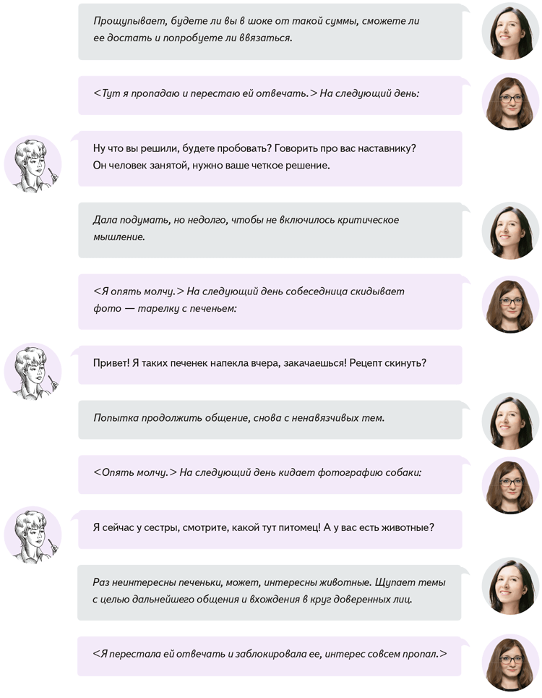

Журнал «Главбух» №5, 2025

